2023年度

四川省学生资助管理中心决算

目 录

（公开时间：2024年9月10日）

第一部分 单位概况 1

一、主要职责 1

二、机构设置 1

第二部分 2023年单位决算情况说明 2

一、 收入支出决算总体情况说明 2

二、收入决算情况说明 3

三、支出决算情况说明 3

四、财政拨款收入支出决算总体情况说明 4

五、一般公共预算财政拨款支出决算情况说明 5

（一）一般公共预算财政拨款支出决算总体情况说明 5

（二）一般公共预算财政拨款支出决算结构情况 6

（三）一般公共预算财政拨款支出决算具体情况 7

六、一般公共预算财政拨款基本支出决算情况说明 8

七、“三公”经费财政拨款支出决算情况说明 8

八、政府性基金预算支出决算情况说明 10

九、国有资本经营预算支出决算情况说明 10

十、其他重要事项的情况说明 10

（一）机关运行经费支出情况 10

（二）政府采购支出情况 10

（三）国有资产占有使用情况 11

（四）预算绩效管理情况 11

（五）债务还本情况 11

第三部分 名词解释 12

第四部分 附件 15

第五部分 附表 29

一、收入支出决算总表

二、收入决算表

三、支出决算表

四、财政拨款收入支出决算总表

五、财政拨款支出决算明细总表

六、一般公共预算财政拨款支出决算表

七、一般公共预算财政拨款支出决算明细表

八、一般公共预算财政拨款基本支出决算表

九、一般公共预算财政拨款项目支出决算表

十、政府性基金预算财政拨款收入支出决算表

十一、国有资本经营预算财政拨款收入支出决算表

十二、国有资本经营预算财政拨款支出决算表

十三、一般公共预算财政拨款“三公”经费支出决算表

第一部分 单位概况

一、主要职责

本单位全名四川省学生资助管理中心，是教育厅直属的公益一类事业单位。主要职责包括：一是为机关提供支撑保障的职能：贯彻执行国家和省有关学生资助的法律法规政策标准，参与拟订全省学生资助工作管理办法；承担全省学生资助管理信息系统建设和管理，收集处理资助工作信息；承担全省学生资助资金管理和省内外资贷款教育项目的执行工作；协助开展全省学生资助管理机构的指导、监督工作，承担全省学生资助业务培训工作；承担义务教育免费教科书采购工作。二是面向社会提供公益服务的职能：开展学生资助政策宣传和资助育人工作。三是完成教育厅交办的其他任务。

1. 机构设置

本单位隶属于四川省教育厅的二级预算单位，根据学生资助工作的特点内设3个科室，分别是:办公室、高校学生资助科、中小学学生资助科。本单位无下属预算单位。

第二部分 2023年单位决算情况说明

1. 收入支出决算总体情况说明

2023年度收入、支出总计均为295511.72万元。与2022年相比，收支各增加35751.33万元，增长率为13.76%，主要增长原因一是学生规模自然增长使受助学生人数及经费增加；二是在2019—2021年实施高职扩招政策（扩招对象主要为退役士兵），2023年高职扩招学生在校生达到顶峰，受助学生人数和经费大幅增加。

图1：收、支决算总计变动情况图（单位：万元）

二、收入决算情况说明

2023年度本年收入合计：295511.72万元，其中：一般公共预算财政拨款收入295111.72万元，占100%；政府性基金预算财政拨款收入0万元，占0%；国有资本经营预算财政拨款收入0万元，占0%；上级补助收入0万元，占0%；事业收入0万元，占0%；经营收入0万元，占0%；附属单位上缴收入0万元，占0%；其他收入0万元，占0%。

图2：收入决算结构图（单位：万元）

三、支出决算情况说明

2023年度本年支出算合计295511.72万元，其中基本支488.52万元，占比0.17%；项目支出295023.2万元，占比99.83%上缴上级支出0万元，占0%；经营支出0万元，占0%；对附属单位补助支出0万元，占0%。

图3：支出决算结构图（单位：万元）

四、财政拨款收入支出决算总体情况说明

2023年度财政拨款收入、支出总计均为295511.72万元。与2022年相比，收支各增加35751.33万元，增长率约为13.763%，主要增长原因一是学生规模自然增长使受助学生人数及经费增加；二是在2019—2021年实施高职扩招政策（扩招对象主要为退役士兵），2023年高职扩招学生在校生达到顶峰，受助学生人数和经费大幅增加。

图：4 财政拨款收、支出决算总计变动情况（单位：万元）

1. 一般公共预算财政拨款支出决算情况说明

（一） 一般公共预算财政拨款支出决算总体情况说明

2023年度一般公共预算财政拨款支出295511.72万元，占本年度支出合计的100%。与2022年相比，一般公共预算财政拨款支出增加35751.33万元，增长率约为13.763%，主要增长原因一是学生规模自然增长使受助学生人数及经费增加；二是在2019—2021年实施高职扩招政策（扩招对象主要为退役士兵），2023年高职扩招学生在校生达到顶峰，受助学生人数和经费大幅增加。

图5：一般公共预算财政拨款支出决算总体变动情况（单位：万元）

(二)一般公共预算财政拨款支出决算结构情况

2023年度一般公共预算财政拨款支出295511.72万元，主要用于以下方面：一般公共服务支出0万元，占比0.00%；教育支出295363.46万元，占比99.95%；社会保障和就业支出40.77万元，占比 0.014% ；卫生健康支出20万元，占比0.006%；住房保障支出87.49万元，占比 0.03% ；

图6：一般公共预算财政拨款支出决算结构图（单位：万元）

(三)一般公共预算财政拨款支出决算具体情况

2023年一般公共预算支出决算数为295511.72万元，完成预算 94.13%。

**1.教育支出（类）普通教育（款）小学教育（项）：**支出决算为106506.39万元，完成预算85.45%，决算数小于预算数主要为该项目为跨年采购项目，剩余指标年底由财政收回。

**2.教育支出（类）普通教育（款）高等教育（项）：**支出决算为185487.93万元，完成预算100%，决算数等于预算数。

**3.教育支出（类）普通教育（款）其他普通教育（项）：**支出决算为504.97万元，完成预算83.61%，决算数小于预算数主要原因年初预算购房补贴资金，因申报成功后由财政专项下达预算。

**4.教育支出（类）职业教育（款）高等职业教育（项）：**支出决算为2864.19万元，完成预算100%，决算数等于预算数。

**5.社会保障和就业（类）行政事业单位养老保险支出（款）机关事业单位基本养老保险缴费支出和机关事业单位职业年金缴费支出（项）**: 支出决算为40.77万元，完成预算92.66%，决算数小于预算数原因为2023年本单位有人员减少。

**6.卫生健康支出（类）行政事业单位医疗（款）事业单位医疗（项）**:支出决算为20万元，完成预算100%，决算数等于预算数。

**7.住房保障支出（类）住房改革支出（款）住房公积金（项）**：支出决算为22万元，完成预算100%，决算数等于预算数。

**8.住房保障支出（类）住房改革支出（款）购房补贴（项）**：

支出决算为65.49万元，完成预算48.33%,决算数小于预算数主要原因为房补2023年申报通过后由财政专项下达预算。

六、一般公共预算财政拨款基本支出决算情况说明

2023年度一般公共预算财政拨款基本支出488.52万元。其中：人员经费378.02万元，主要包括基本工资、津补贴、绩效工资、机关事业单位基本养老保险缴费、职业年金缴费、职工基本医疗保险缴费、其他社会保障缴费、其他工资福利支出、住房公积金。

公用经费110.5万元，主要包括办公费、印刷费、邮电费、物业管理费、差旅费、培训费、劳务费、委托业务费、工会经费、福利费、公务用车运行维护费、其他商品和服务支出。

七、“三公”经费财政拨款支出决算情况说明

（一）“三公”经费财政拨款支出决算总体情况说明

2023年度“三公”经费支出1.58万元，完成预算22.57%，决算数小于预算数的主要原因为2023年本单位未发生公务接待活动情况，2022年底单位新购置新能源车辆，公务车运行维护费发生较少。

（二）“三公”经费财政拨款支出决算具体情况说明

2023年度“三公”经费财政拨款支出决算中，因公出国（境）费支出决算0元，占0%；公务用车购置及运行维护费支出决算1.58万元，占24.3%；公务接待费支出决算0元，占0%。具体情况如下：

图7：“三公”经费财政拨款支出结构

**1.因公出国（境）经费支出**0元，完成预算0%。全年安排因公出国（境）团组0次，出国（境）0人。因公出国（境）支出决算与2022年相比，无增减变化。

**2.公务用车购置及运行维护费支出**1.58万元,完成预算24.3%。公务用车购置及运行维护费支出决算与2022年相比，减少16.83万元。减少原因是该公务车为2022年新购车辆，2023年无车辆购置费预算。

其中：**公务用车购置支出**0万元。全年按规定新购置公务用车0辆，其中：轿车0辆、金额0万元，越野车0辆、金额0万元，载客汽车0辆、金额0万元，主要用于资助工作业务用车。截至2023年12月底，单位共有公务用车1辆，其中：轿车1辆、越野车0辆、载客汽车0辆。

**公务用车运行维护费支出**1.58万元。主要用于资助业务工作调研、资助工作检查等所需的公务用车燃料费、维修费、过路过桥费、保险费等支出。

**3.公务接待费支出**0元，完成预算0%。公务接待费支出决算与2022年相比，无增减变化，主要原因是2023年未发生公务接待活动。 其中：国内公务接待支出0万元，外事接待支出0万元。

八、政府性基金预算支出决算情况说明

2023年政府性基金预算财政拨款支出0元。

九、国有资本经营预算支出决算情况说明

2023年国有资本经营预算财政拨款支出0元。

十、其他重要事项的情况说明

（一）机关运行经费支出情况

2023年度机关运行经费支出0元。

1. 政府采购支出情况

2023年度政府采购支出总额106511.03万元，其中：政府采购货物支出106509.45万元，主要用于义务教育阶段免费教科书采购、办公设备购置以及公务用车运行维护费。授予中小企业合同金额0万元，占政府采购支出总额的0%，其中授予小微企业合同金额0万元，占政府采购支出总额的0%。

（三）国有资产占有使用情况

截至2023年12月31日，四川省学生资助管理中心共有车辆1辆，主要用于资助业务工作。本单位无单价50万元以上通用设备和单价100万元以上专用设备。

（四）预算绩效管理情况

根据预算绩效管理要求，本单位在2023年度预算编制阶段，共预算编制3个项目，分别是：贷款还本付息、学生资助经费、学生资助经费（免费教科书）。3个项目均未开展预算事前绩效评估，对2个项目编制了绩效目标，预算执行过程中，选取2个项目开展绩效监控，组织对2个项目开展绩效自评，绩效自评表详见第四部分附件。

1. 债务还本支出项目情况

2023年本单位债务还本支出年初预算350万元，并进行了预算公开，经预算调整后，2023年该科目预算为317万元，实际支出178.74万元。因该项目为债务还本支付，决算数据由财政厅报送，故本单位决算数据中不包含该资金。

第三部分 名词解释

1.财政拨款收入：指单位从同级财政部门取得的财政预算资金。

2.其他收入：指除上述“财政拨款收入”“事业收入”“经营收入”等以外的收入。主要是捐赠收入、利息收入等。

3.使用非财政拨款结余：指事业单位使用以前年度积累的非财政拨款结余弥补当年收支差额的金额。

4.一般公共服务（类）其他一般公共服务支出（款）其他一般公共服务支出（项）：指其他一般公共服务支出。

5.教育支出（类）普通教育（款）小学教育（项）：反映本单位用于免费教科书项目支出。

6.教育支出（类）普通教育（款）高等教育（项）：反映本单位用于高等学校学生资助经费项目支出。

7.教育支出（类）普通教育（款）其他普通教育支出（项）：反映本单位为保障机构正常运转、完成日常工作任务而发生的人员支出和公用支出。

8.教育支出（类）其他教育支出（款）其他教育支出（项）：反映本单位为保障机构正常运转、完成日常工作任务而发生的人员支出和公用支出。。

9.社会保障和就业支出（类）行政事业单位养老支出（款）机关事业单位基本养老保险缴费支出（项）：反映机关事业单位实施养老保险制度由单位缴纳的基本保险费支出。

10.社会保障和就业支出（类）行政事业单位养老支出（款）机关事业单位职业年金缴费支出（项）：反映机关事业单位实施养老保险制度由单位实际缴纳的职业年金支出。

11.卫生健康支出（类）行政事业单位医疗（款）事业单位医疗（项）：反映财政部门集中安排的事业单位基本医疗保险缴费。

12.住房保障支出（类）住房改革支出（款）住房公积金（项）：反映事业单位按人力资源和社会保障部、财政部规定的基本工资和津贴补贴以及规定比例为职工缴纳的住房公积金。

13.基本支出：指为保障机构正常运转、完成日常工作任务而发生的人员支出和公用支出。

14.项目支出：指在基本支出之外为完成特定任务和事业发展目标所发生的支出。

15.“三公”经费：指部门用财政拨款安排的因公出国（境）费、公务用车购置及运行费和公务接待费。其中，因公出国（境）费反映单位公务出国（境）的国际旅费、国外城市间交通费、住宿费、伙食费、培训费、公杂费等支出；公务用车购置及运行费反映单位公务用车车辆购置支出（含车辆购置税）及租用费、燃料费、维修费、过路过桥费、保险费等支出；公务接待费反映单位按规定开支的各类公务接待（含外宾接待）支出。

第四部分 附件

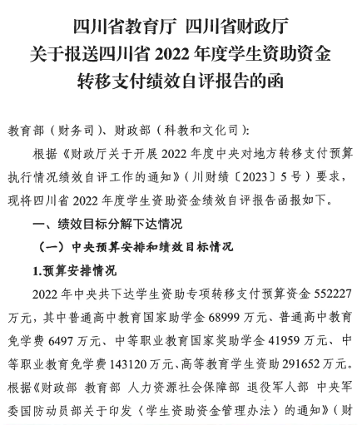

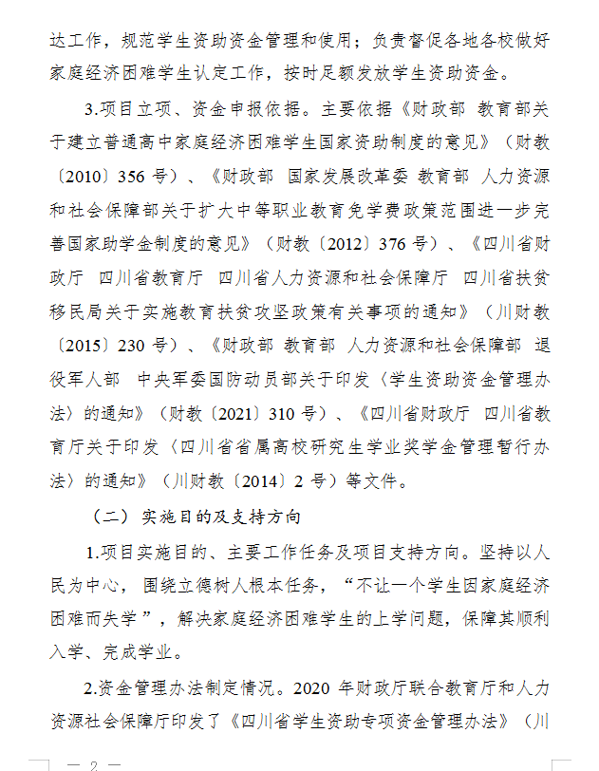

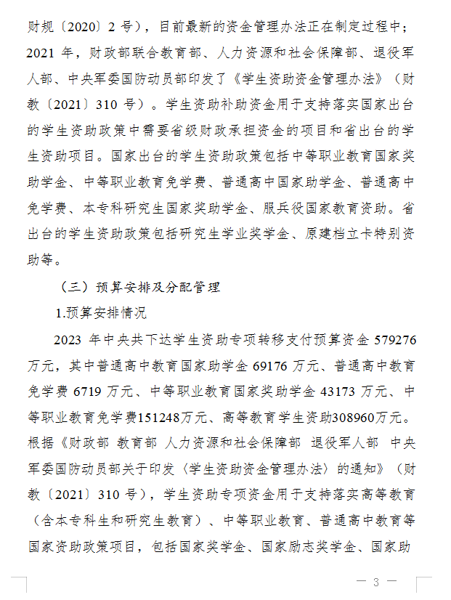

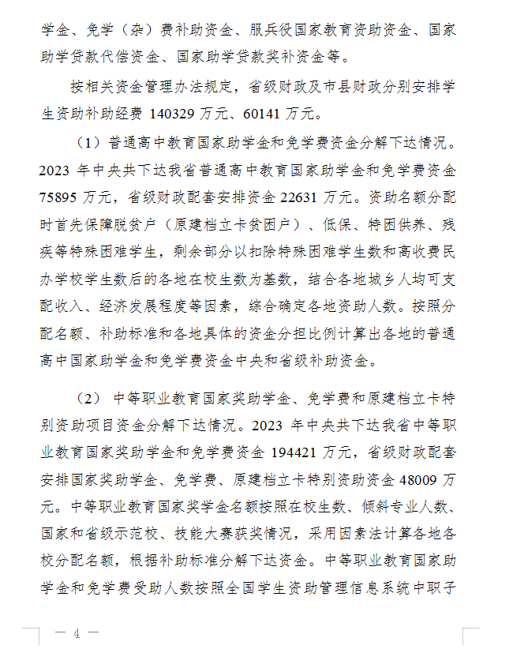

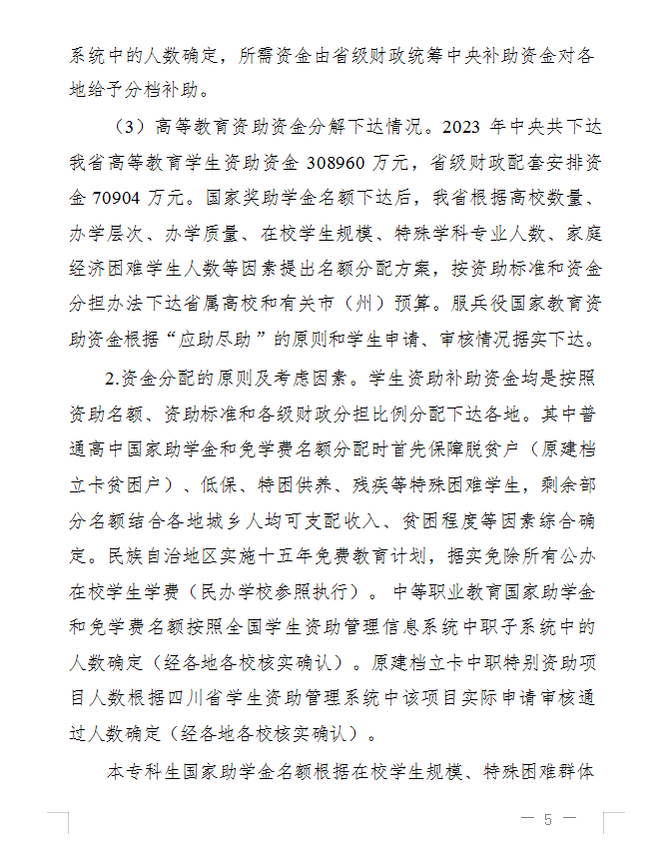

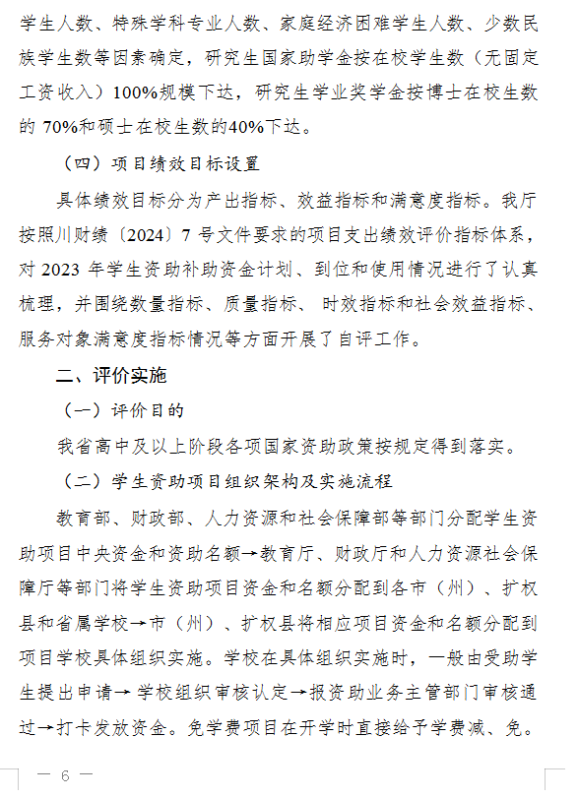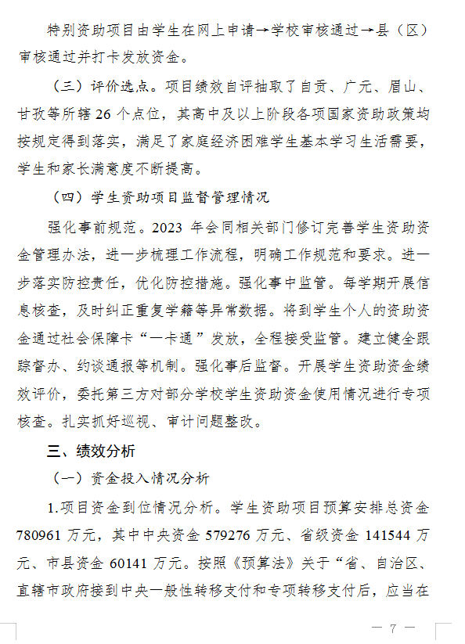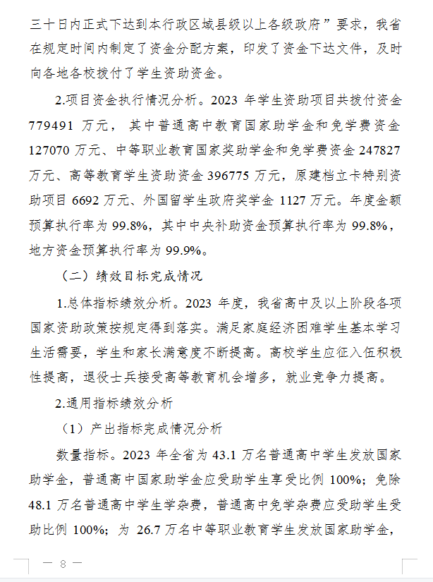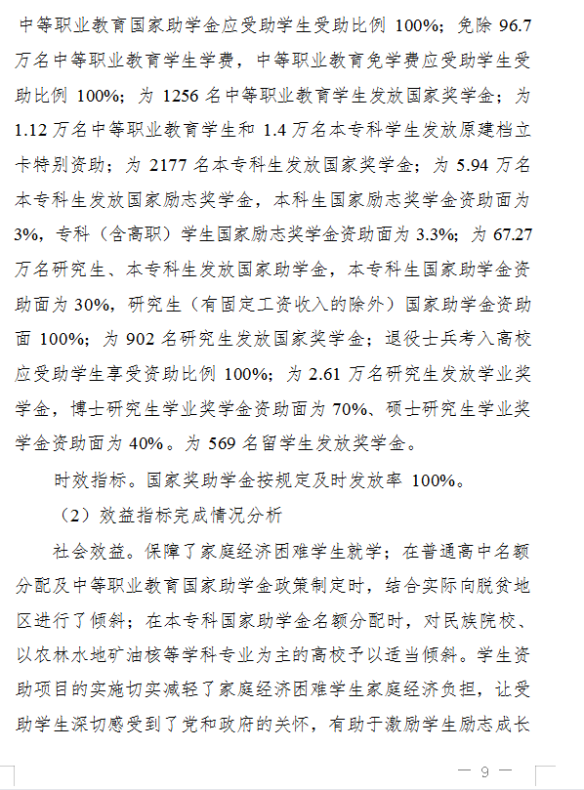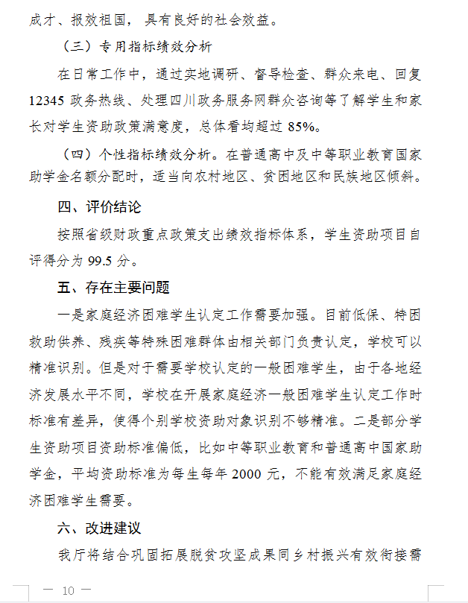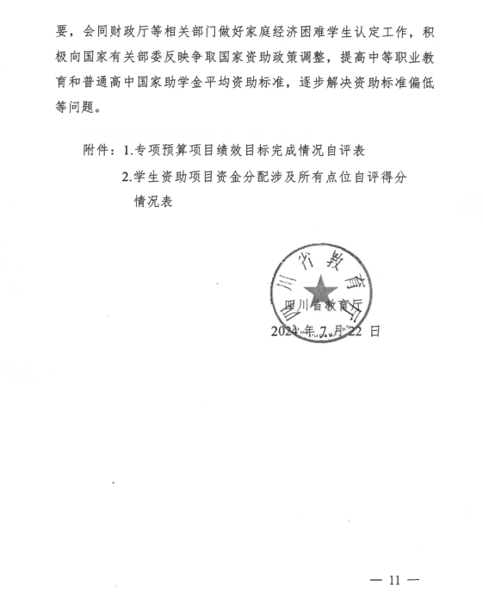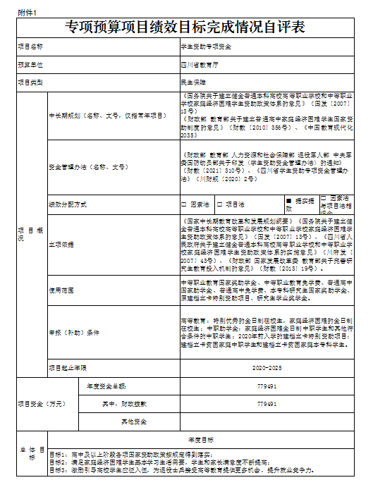

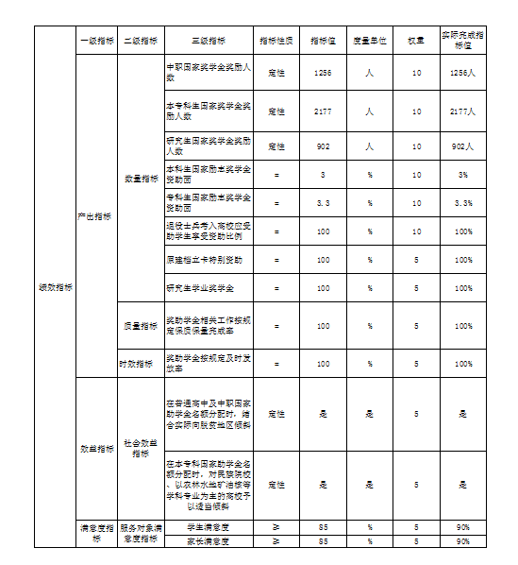

第五部分 附表

一、收入支出决算总表

二、收入决算表

三、支出决算表

四、财政拨款收入支出决算总表

五、财政拨款支出决算明细表

六、一般公共预算财政拨款支出决算表

七、一般公共预算财政拨款支出决算明细表

八、一般公共预算财政拨款基本支出决算表

九、一般公共预算财政拨款项目支出决算表

十、政府性基金预算财政拨款收入支出决算表

十一、国有资本经营预算财政拨款收入支出决算表

十二、国有资本经营预算财政拨款支出决算表

十三、财政拨款“三公”经费支出决算表